# Bepalen van de toxiciteit van een stof

### Doelstelling

In dit practicum wordt gezocht naar een waarde die de toxiciteit weergeeft van een bepaalde stof. Verder wordt nagegaan welk de negatieve effecten zijn voor levende organismen, meer bepaald de watervlo (*Daphnia magna*), door de mortaliteit te bepalen. Wanneer de individuele toxiciteit is bepaald, wordt nagegaan of er een interactie-effect is, indien 2 stoffen worden samengevoegd. De eigenlijke bepaling van de toxiciteit wordt voorafgegaan door een rangefinding test, waardoor de juiste dosissen gemakkelijk kunnen worden afgeschat. Het tweede gedeelte bestaat dan uit de effectieve toxiciteitstest waarbij wordt gekeken naar de mortaliteit van de watervlo.

### Materiaal en methode

Zoals reeds eerder vermeld, wordt gebruik gemaakt van de watervlo (Daphnia magna) als proefdier. Deze soort is veel voorkomend in zoetwater. Ze hebben een korte levensperiode en zijn gemakkelijk te cultiveren.

In dit practicum wordt de toxiciteit van 3 verschillende stoffen getest, namelijk Cadmium (een metaal), Novosol (een organische micropolluent) en Calciumchloride (een zout), met respectievelijke stockoplossingen van 10 g/l cadmium, 50 g/l novosol en 100 g/l calciumchloride.

De range-test maakt gebruik van een grove verdunningsreeks. Hiermee kan later worden bepaald welke concentraties het meest toepasbaar zijn voor de eigenlijke toxiciteitstest. Volgend verdunningsschema werd opgesteld en toegepast:

|  |  |  |  |  |
| --- | --- | --- | --- | --- |
|  | Stockoplossing (mg/ml) | Verdunningsreeks (mg/l) | Verdunningsreeks (mg/40ml) | Volume Stockoplossing (ml) |
| Cadmium | 10 | 100 | 4 | 0,4 |
|  |  | 10 | 0,4 | 0,04 |
|  |  | 1 | 0,04 | 0,004 |
|  |  | 0,1 | 0,004 | 0,0004 |
|  |  | 0,01 | 0,0004 | 0,00004 |
| Vonosol | 50 | 10000 | 400 | 8 |
|  |  | 1000 | 40 | 0,8 |
|  |  | 100 | 4 | 0,08 |
|  |  | 10 | 0,4 | 0,008 |
|  |  | 1 | 0,04 | 0,0008 |
| CaCl2 | 100 | 10000 | 400 | 4 |
|  |  | 1000 | 40 | 0,4 |
|  |  | 100 | 4 | 0,04 |
|  |  | 10 | 0,4 | 0,004 |
|  |  | 1 | 0,04 | 0,0004 |

Bij deze drie verdunningsreeksen werd het aantal doden geteld na een periode van 24 en 48 uur. Hierdoor kon een gepaste range worden opgesteld om een representatieve LC50 te bepalen. Dit werd gedaan voor 2 willekeurige componenten en een mengsel van beiden. Na 72 uur werd opnieuw de mortaliteit bepaald.

### Resultaten

|  |  |  |  |  |  |  |  |  |
| --- | --- | --- | --- | --- | --- | --- | --- | --- |
| **Cadmium** | **aantal dood / 10** | | **Novosol** | **aantal dood / 10** | | **CaCl2** | **aantal dood / 10** | |
| **Concentratie (mg/l)** | **na 24h** | **na 48h** | **Concentratie (mg/l)** | **na 24h** | **na 48h** | **Concentratie (mg/l)** | **na 24h** | **na 48h** |
| 100 | 10 | 10 | 10000 | 10 | 10 | 10000 | 10 | 10 |
| 10 | 10 | 10 | 1000 | 10 | 10 | 1000 | 0 | 2 |
| 1 | 9 | 10 | 100 | 10 | 10 | 100 | 0 | 0 |
| 0,1 | 0 | 5 | 10 | 6 | 10 | 10 | 0 | 0 |
| 0,01 | 0 | 2 | 1 | 1 | 3 | 1 | 0 | 0 |
| Blanco | 0 | 0 | Blanco | 0 | 0 | Blanco | 0 | 0 |

1. **Rangefinding test**

Van iedere groep, werden alle gegevens voor de range-test verzameld. Via het statistische programma R werd dan een verloop bepaalt van de mortaliteit in functie van de concentratie van de verschillende contaminanten; Cd, novosol en CaCl2. Uit deze functies was het dan mogelijk om een eerste schatting van de LC50 uit te voeren.

***Cadmium***

# first install drc package

library(drc)

# Cd

rm(list=ls())

Cd<-read.csv(file="Cd.csv",header=T,sep=",")

Cd

Cd.m1<-drm(no/total~cd_conc,weights=total,type="binomial",fct=LL.2(),data=Cd)

summary(Cd.m1)

plot(Cd.m1,pch=20,xlab=Cd~"concentration (mg/L)",ylab="Mortality as fraction of total #",cex=0.5)

# Estimates

Model fitted: Log-logistic (ED50 as parameter) with lower limit at 0 and upper limit at 1 (2 parms)

Parameter estimates:

Estimate Std. Error t-value p-value

b:(Intercept) -1.252405 0.143799 -8.709445 0

e:(Intercept) 0.176771 0.026791 6.598068 0

  
Figuur 1: De figuur geeft de mortaliteit weer in functie van de concentratie. Uit de grafiek is af te leiden dat een gepast range van 0.1 tot 1 mg/L is. De LC50-waarde van Cd wordt berekend op 0.17 mg/L.

***CaCl2***

# CaCl2

rm(list=ls())

cacl2<-read.csv(file="cacl2.csv",header=T,sep=",")

cacl2

cacl2.m1<-drm(no/total~cacl2_conc,weights=total,type="binomial",fct=LL.2(),data=cacl2)

summary(cacl2.m1)

plot(cacl2.m1,pch=20,xlab=CaCl[2]~"concentration (mg/L)",ylab="Mortality as fraction of total #",cex=0.5)

# Estimates

Model fitted: Log-logistic (ED50 as parameter) with lower limit at 0 and upper limit at 1 (2 parms)

Parameter estimates:

Estimate Std. Error t-value p-value

b:(Intercept) -0.529573 0.057233 -9.252966 0e+00

e:(Intercept) 1518.550628 424.214054 3.579680 3e-04



Figuur 2: De figuur geeft de mortaliteit weer in functie van de concentratie. Uit de grafiek wordt een gepast range van 100 tot 10000 mg/L gevonden. De LC50-waarde van CaCl2 wordt berekend op 1518.55 mg/L.

***Novosol***

# Novosol

rm(list=ls())

novosol<-read.csv(file="novosol.csv",header=T,sep=",")

novosol

novosol.m1<-drm(no/total~novosol_conc,weights=total,type="binomial",fct=LL.2(),data=novosol)

summary(novosol.m1)

plot(novosol.m1,pch=20,xlab=novosol~"concentration (mg/L)",ylab="Mortality as fraction of total #",cex=0.5)

# Estimates

Model fitted: Log-logistic (ED50 as parameter) with lower limit at 0 and upper limit at 1 (2 parms)

Parameter estimates:

Estimate Std. Error t-value p-value

b:(Intercept) -1.06936 0.14281 -7.48776 0

e:(Intercept) 1.99487 0.31582 6.31642 0



Figuur 3: De figuur geeft de mortaliteit weer in functie van de concentratie. Een gepast range is van 0.1 tot 10 mg/L. De LC50-waarde van novosol wordt berekend op 1.99 mg/L.

Een analoge proef werd nu uitgevoerd, voor Cd, novosol en een mengsel van beiden, in de aangepaste ranges. Volgend verdunningsschema werd opgesteld en uitgevoerd.

1. **Bepaling LC50**

|  |  |  |  |  |  |  |
| --- | --- | --- | --- | --- | --- | --- |
| **Cadmium** | **aantal dood / 10** | **Novosol** | **aantal dood / 10** | **Mengsel** |  | **aantal dood / 10** |
| **Concentratie (mg/l)** | **na 72** | **Concentratie (mg/l)** | **na 72** | **Concentratie Cd (mg/l)** | **Concentratie Nov (mg/l)** | **na 72** |
| 1 | 10 | 10 | 10 | 1 | 10 | 10 |
| 0,5 | 10 | 5 | 9 | 0,5 | 5 | 10 |
| 0,1 | 10 | 1 | 10 | 0,1 | 1 | 10 |
| 0,05 | 8 | 0,5 | 8 | 0,05 | 0,5 | 10 |
| 0,01 | 5 | 0,1 | 9 | 0,01 | 0,1 | 9 |
| Blanco | 2 | Blanco | 2 | Blanco | Blanco | 5 |

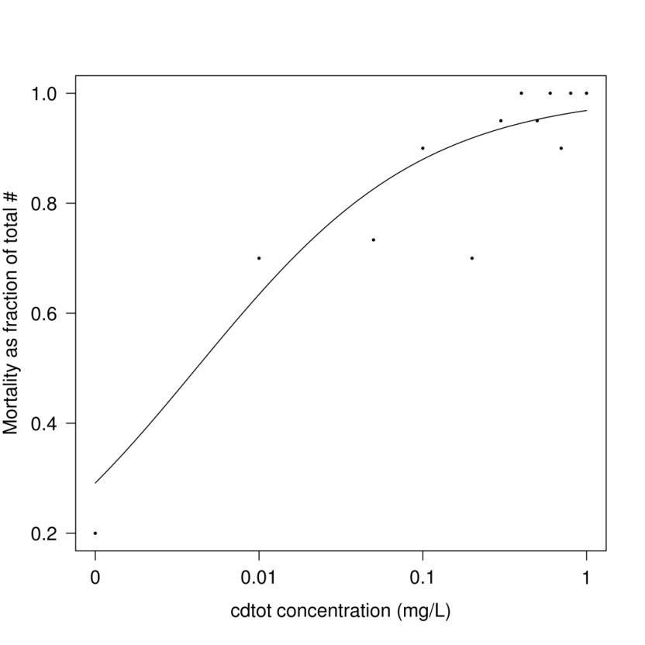

Figuur 4: De figuur geeft de mortaliteit weer in functie van de concentratie.

Hieruit is af te leiden dat cadmium een LC-50 waarde heeft van 0,0041456 mg/L.

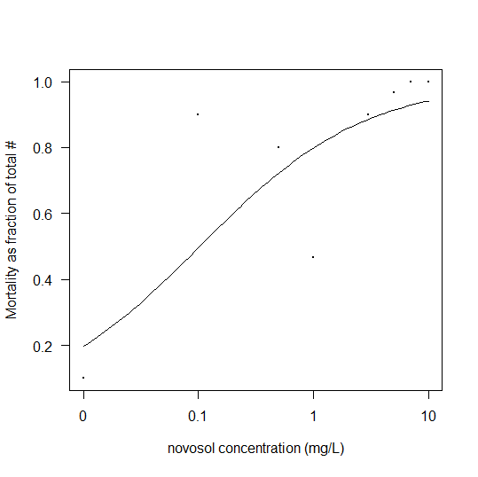

Figuur 5: De figuur geeft de mortaliteit weer in functie van de concentratie.

Hier uit wordt voor novosol een LC50-waarde van 0,103 mg/L afgeleid.

### Bespreking

Bij de rangefinding test kon een geschikte verdunningsreeks worden opgemaakt, voor een periode van 48 uur bij elke stof. Uit de ruwe schatting kon reeds een eerste benadering worden opgesteld voor de LC50 van iedere contaminant. Voor cadmium werd bij een eerste bepaling van de LC50, een concentratie van 0.18 mg/L bekomen, voor CaCl2 wordt een LC50 van 1518,55 mg/L bekomen en voor novosol 1,99 mg/L. Hieruit kan ruw geschat worden dat cadmium de meest toxische stof is en CaCl2 de minste.

Voor de effectieve LC50 werd dan een specifieke range opgesteld, waarvan een goede spreiding werd verwacht. Jammer genoeg duurde de incubatieperiode voor dit gedeelte van de proef 72 uur in plaats van voorziene 48. De mortaliteitscijfers lagen hierdoor dus veel hoger dan voorzien, waardoor het uitrekenen van een duidelijk LC50 – waarde voor onze contaminanten moeilijk werd. Zelfs de mortaliteit van de blanco ’s lag hoger dan voorzien. Het was dus aangewezen om de bekomen LC50-waarden voor novosol en cadmium (0,103 mg/L en 0,00415 mg/L respectievelijk) met voorzichtigheid te benaderen.

Voor het mengsel van cadmium-novosol kan opnieuw geen sluitende conclusie worden gevormd, mede omdat ook hier in de blanco de helft van de watervlooien gestorven zijn. Indien de mortaliteit van het mengsel wordt vergeleken met die van de afzonderlijke contaminanten, is de mortaliteit ofwel gelijk, ofwel hoger dan die van novosol.